

操作系统实验报告

实验题目 | 操作系统的启动
学生姓名
学 号
专业班级
指导教师 | 田卫东
完成日期 | 2021.11.10

合肥工业大学 计算机与信息学院

  - 实验目的和任务要求
（1）实验目的
1. 跟踪调试 EOS 在 PC 机上从加电复位到成功启动的全过程，了解操作系统的启动过程。
2. 查看 EOS 启动后的状态和行为，理解操作系统启动后的工作方式。
  - 实验原理
（1）预备知识
1. 阅读本书第 3 章，了解 EOS 操作系统的启动过程。

2. 阅读第 2 章中的第 2.4 节，复习汇编语言的相关知识，并掌握 NASM 汇编代码的特点。
3. 阅读附录 A，了解 Bochs 虚拟机软件的特点，重点熟悉 Bochs 的调试命令。
  - 实验内容
- 准备实验

- 启动 OS Lab。

- 新建一个 EOS Kernel 项目。

- 在“项目管理器”窗口中打开 boot/boot.asm 和 boot/loader.asm 两个汇编文件。boot.asm 是软盘引导扇区程序的源文件，loader.asm 是加载程序的源文件。简单阅读一下这两个文件中的 NASM 汇编代码和注释。

- 按 F7 生成项目。

- 生成完成后，使用 Windows 资源管理器打开项目文件夹中的 Debug 文件夹。找到由 boot.asm 文件生成的软盘引导扇区程序 boot.bin 文件，该文件的大小一定为 512 字节（与软盘引导扇区的大小一致）。找到由 loader.asm 生成的加载程序 loader.bin 文件，记录下此文件的大小 1566 字节，在下面的实验过程中会用到。找到由其它源文件生成的 EOS 操作系统内核文件 kernel.dll。
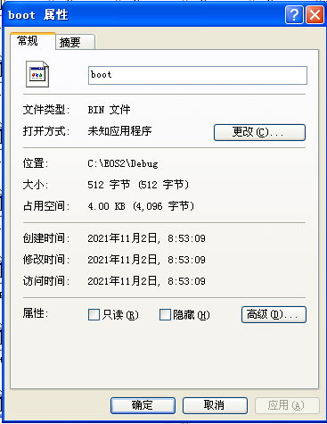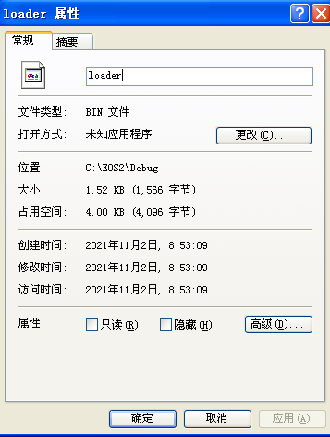
图2-1 boot.bin 图2-2 loader.bin

（2）调试 EOS 操作系统的启动过程
① 使用 Bochs Debug 做为远程目标机
按照下面的步骤将调试时使用的远程目标机修改为 Bochs Debug：
- 在“项目管理器”窗口中，右键点击项目节点，在弹出的快捷菜单中选择“属性”。

- 在弹出的“属性页”对话框右侧的属性列表中找到“远程目标机”属性，将此属性值修改为“Bochs Debug”（此时按 F1 可以获得关于此属性的帮助）。

3. 点击“确定”按钮关闭“属性页”对话框。接下来就可以使用 Bochs 虚拟机提供的调试功能单步调试 BIOS 程序和 EOS 操作系统的软盘引导扇区程序了。

② 调试 BIOS 程序
按 F5 启动调试，此时会弹出两个 Bochs 窗口。标题为“Bochs for windows - Display”的窗口相当于计算机的显示器，用于显示操作系统的输出。标题为“Bochs for windows - Console”的窗口是 Bochs 的控制台，用来输入调试命令，输出各种调试信息。

启动调试后，Bochs 会在 CPU 要执行的第一条指令（即 BIOS 的第一条指令）处中断。 此时，Display窗口还没有显示任何内容，Console 窗口会显示将要执行的 BIOS 第一条指令的相关信息，并等待用户输入调试命令
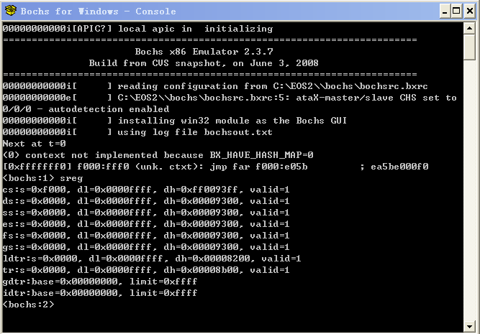
图2-3 Boches等待指令
根据 Console 窗口显示的内容，读者可以获得关于 BIOS 第一条指令的如下信息：
- 行首的[0xfffffff0]表示此条指令所在的物理地址。

- f000:fff0 表示此条指令所在的逻辑地址（段地址:偏移地址），如果将其转换为物理地址，则得到的物理地址与行首显示的物理地址是一致的。

- jmp far f000:e05b 是此条指令的反汇编代码。

- 行尾的 ea5be000f0 是此条指令的十六进制字节码，可以看出此条指令长度为 5 个字节。

接下来按照下面的步骤，查看 CPU 在没有执行任何指令之前主要寄存器和内存中的数据：
- 在 Console 窗口中输入调试命令 sreg 后按回车，显示当前 CPU 中各个段寄存器的值，如图2-4。
图2-4 指令sreg执行查看段寄存器的值
其中 CS 寄存器信息行中的“s=0xf000”表示 CS 寄存器的值为 0xf000。

2. 输入调试命令 r 后按回车，显示当前 CPU 中各个通用寄存器的值，如图 10-3。其中“rip: 0x00000000:0000fff0”表示 IP 寄存器的值为 0xfff0。
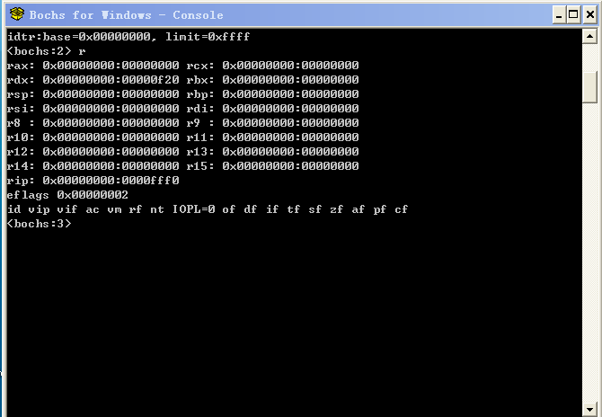
图2-5 使用 r 命令查看通用寄存器的值

- 输入调试命令 xp /1024b 0x0000，查看开始的 1024 个字节的物理内存。在 Console 中输出的这 1K 物理内存的值都为 0，说明 BIOS 中断向量表还没有被加载到此处。
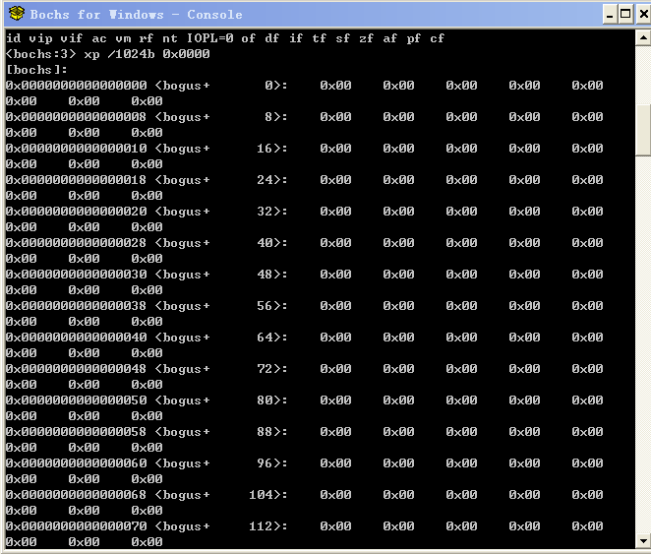
图2-6 指令xp /1024b 0x0000
- 输入调试命令 xp /512b 0x7c00，查看软盘引导扇区应该被加载到的内存位置。输出的内存值都为 0，说明软盘引导扇区还没有被加载到此处。通过以上的调试步骤可以验证 BIOS 第一条指令所在逻辑地址中的段地址和 CS 寄存器值是一致的，偏移地址和 IP 寄存器的值是一致的。由于此时还没有执行任何指令，内存也还没有被使用，所以其中的值都为 0。
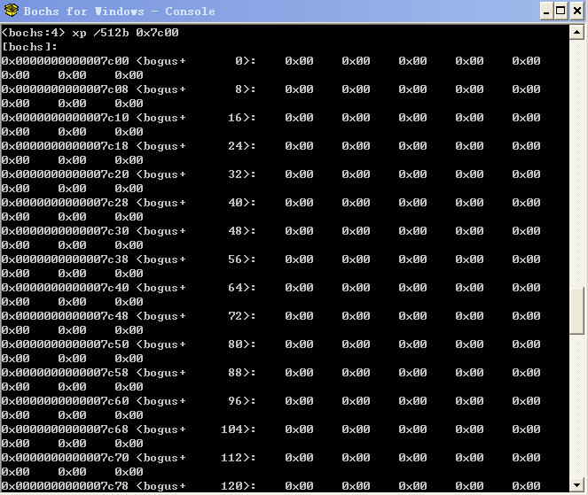
图2-7 指令xp /512b 0x7c00

3.2.3 调试软盘引导扇区程序
BIOS 在执行完自检和初始化工作后，会将软盘引导扇区（512 字节）加载到物理地址 0x7c00-0x7dff 位置，并从 0x7c00 处的指令开始执行引导程序，所以接下来练习从 0x7c00 处调试软盘引导扇区程序：
- 输入调试命令 vb 0x0000:0x7c00，这样就在逻辑地址 0x0000:0x7c00（相当于物理地址 0x7c00）处添加了一个断点。
- 输入调试命令 c 继续执行，在 0x7c00 处的断点中断。中断后会在 Console 窗口中输出下一个要执行的指令，即软盘引导扇区程序的第一条指令，如下:
(0) [0x00007c00] 0000:7c00 (unk. ctxt): jmp .+0x006d (0x00007c6f) ; eb6d
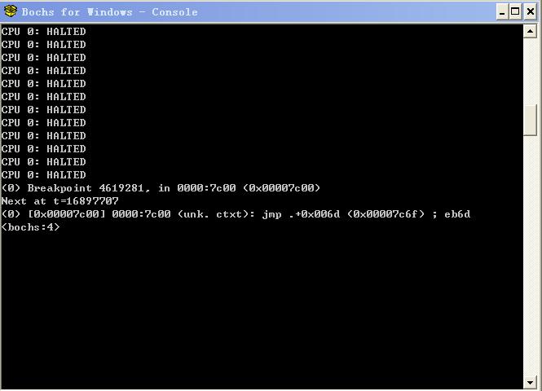
图2-8 vb断点+c指令
- 为了方便后面的使用，读者可以先在纸上分别记录下此条指令的字节码（eb6d）和此条指令要跳转执行的下一条指令的地址（括号中的 0x00007c6f）。

- 输入调试命令 sreg 验证 CS 寄存器（0x0000）的值。
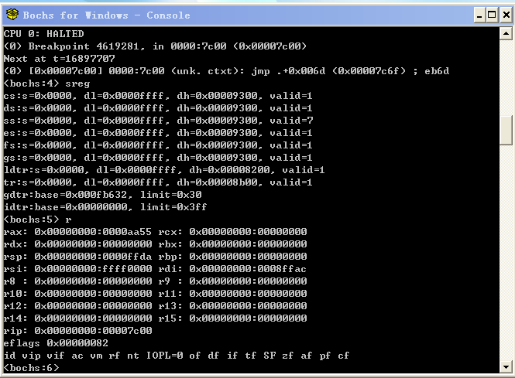
图2-9 sreg指令+r指令

- 输入调试命令 r 验证 IP 寄存器（0x7c00）的值。

6. 由于 BIOS 程序此时已经执行完毕，输入调试命令 xp /1024b 0x0000 验证此时 BIOS 中断向量表已经被载入。
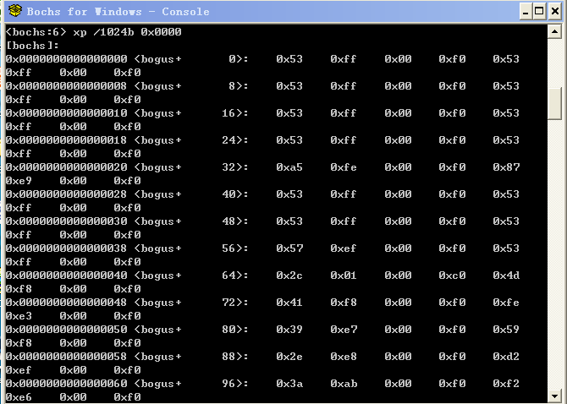
图2-10 xp /1024b 0x0000

- 输入调试命令 xp /512b 0x7c00 显示软盘引导扇区程序的所有字节码。观察此块内存最开始的两个字节分别为 0xeb 和 0x6d，这和引导程序第一条指令的字节码（eb6d）是相同的。此块内存最后的两个字节分别为 0x55 和 0xaa，表示引导扇区是激活的，可以用来引导操作系统，这两个字节是 boot.asm 中最后一行语句 dw 0xaa55定义的（注意，Intel 80386 CPU 使用 little-endian 字节顺序，参见附录 B）。
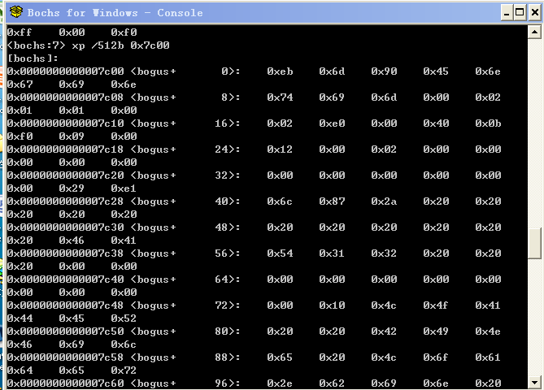
图2-11 xp /1024b 0x7c00

- 输入调试命令 xp /512b 0x0600 验证图 3-2 中第一个用户可用区域是空白的。
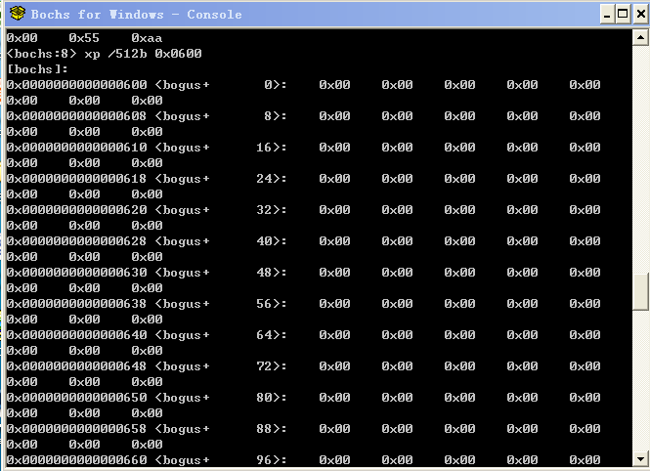
图2-12 xp /1024b 0x0600

- 输入调试命令 xp /512b 0x7e00 验证图 3-2 中第二个用户可用区域是空白的。
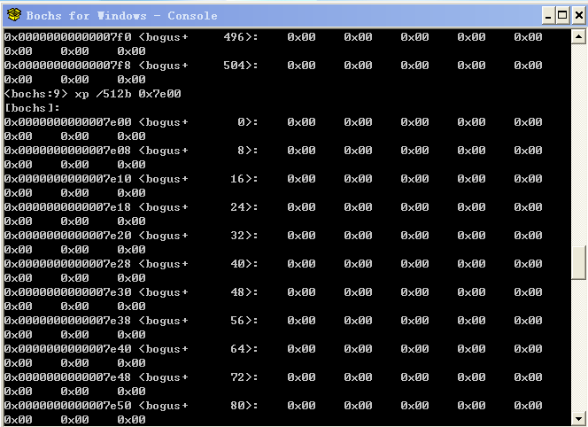
图2-12 xp /1024b 0x7e00

- 自己设计两个查看内存的调试命令，分别验证这两个用户可用区域的高地址端也是空白的。
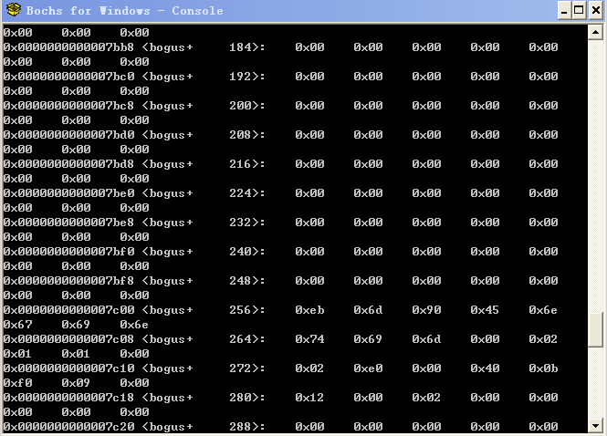
图2-13 xp /1024b

- 输入调试命令 xp /512b 0xa0000 验证图 3-2 中上位内存已经被系统占用。

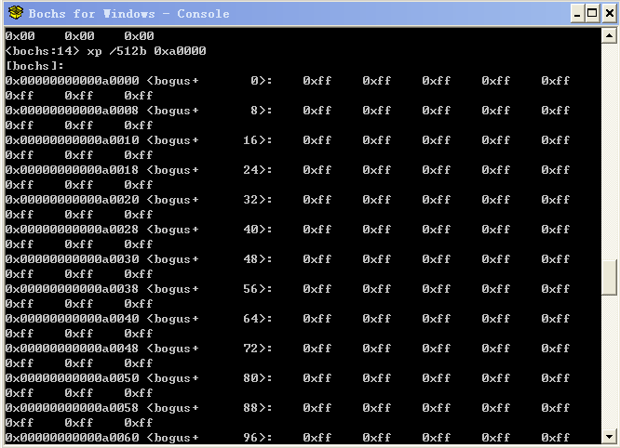
图2-13 xp /512b 0xa0000
11. 自己设计一个查看内存的调试命令，验证上位内存的高地址端已经被系统占用。
NASM 汇编器在将 boot.asm 生成为 boot.bin 的同时，会生成一个 boot.lst 列表文件，帮助开发者调试 boot.asm 文件中的汇编代码。按照下面的步骤查看 boot.lst 文件：
1. 选择“视图”菜单中的“项目管理器”，打开项目管理器窗口。
2. 在“项目管理器”窗口中，右键点击“boot”文件夹中的 boot.asm 文件。
3. 在弹出的快捷菜单中选择“打开生成的列表文件”，在源代码编辑器中就会打开文件 boot.lst。
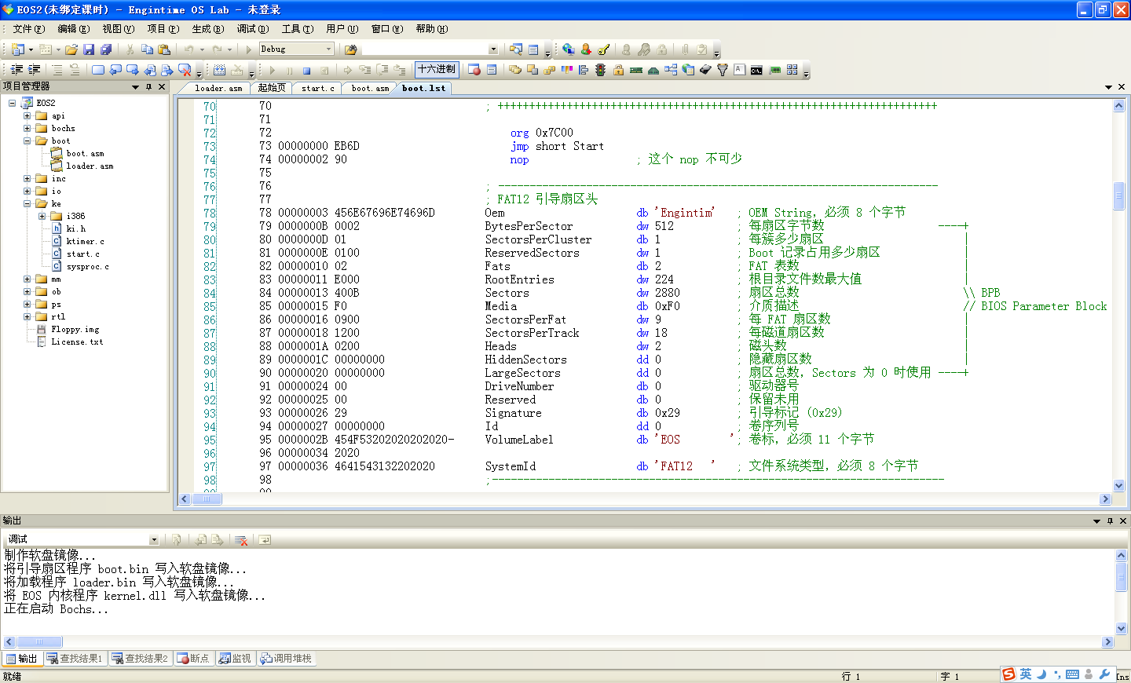
图2-13 boot.list
4. 将 boot.lst 文件和 boot.asm 文件对比可以发现，此文件包含了 boot.asm 文件中所有的汇编代码，同时在代码的左侧又添加了更多的信息。
5. 在 boot.lst 中查找到软盘引导扇区程序第一条指令所在的行（第 73 行）
73 00000000 EB6D jmp short Start
此行包含的信息有：
* 73 是行号。
* 00000000 是此条指令相对于程序开始位置的偏移（第一条指令应该为 0）。
* EB6D 是此条指令的字节码，和之前记录下来的指令字节码是一致的。

软盘引导扇区程序的主要任务就是将软盘中的 loader.bin 文件加载到物理内存0x
1000 处，然后跳转到 loader 程序的第一条指令（物理地址 0x1000 处的指令）继续执行 loader 程序。按照下面的步骤调试此过程：
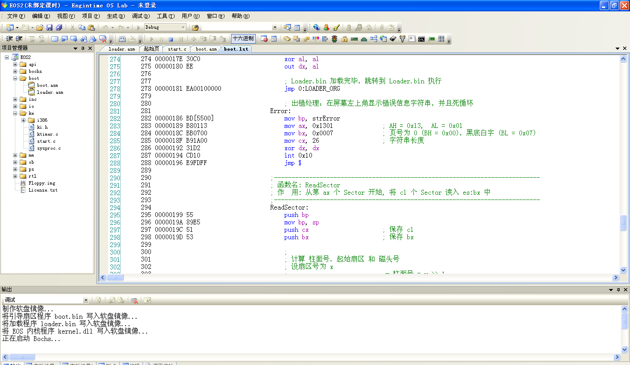
图2-13-1 boot.list
1.在 boot.lst 文件中查找到加载完毕 loader.bin 文件后要跳转到 loader 程序中执行的指令（第 278 行）
278 00000181 EA00100000 jmp 0:LOADER_ORG
根据此指令相对于程序开始（0x7C00）的偏移 （0x0181）可以得到此指令的逻辑地址为 0x0000:7D81。
- 输入调试命令 vb 0x0000:0x7d81 添加一个断点。
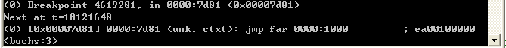
图2-14 vb 0x0000:0x7d81
3. 输入调试命令 c 继续执行，到断点处中断。在 Console 窗口中显示
(0) [0x00007d81] 0000:7d81 (unk. ctxt): jmp far 0000:1000 ; ea00100000
此条指令会跳转到物理内存 0x1000 处（即 Loader 程序的第一条指令）继续执行。
- 按照打开 boot.lst 文件的方法打开 loader.lst 文件，并在此文件中查找到 loader 程序的第一条指令（第 33 行）

33 00000000 E91801 jmp Start
- 输入调试命令 xp /8b 0x1000 查看内存 0x1000 处的数据，验证此块内存的前三个字节和 loader.lst 文件中的第一条指令的字节码是相同的。说明 loader 程序已经加载到从地址 0x1000 开始的内存中了。
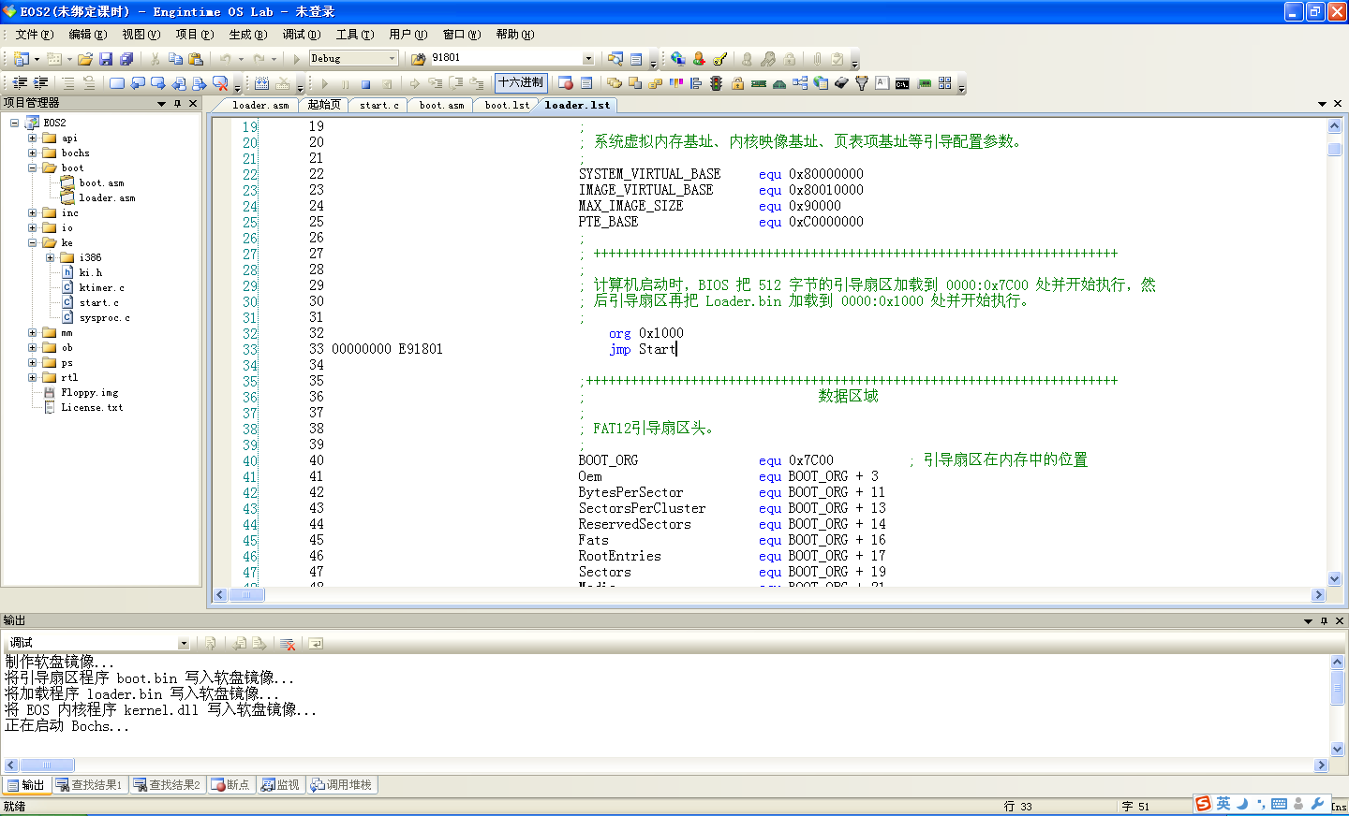
图2-15 boot.list

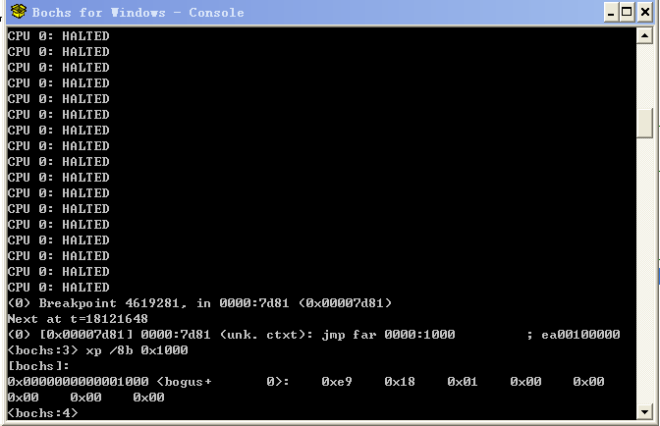
图2-16 xp /8b 0x1000

- 根据之前记录的 loader.bin 文件的大小，自己设计一个查看内存的调试命令，查看内存中 loader 程序结束位置的字节码，并与 loader.lst 文件中最后指令的字节码比较。
图2-17 xp /8b 0x1616

④ 调试加载程序
Loader 程序的主要任务是将操作系统内核文件（kernel.dll 文件）加载到内存中，然后让 CPU 进入保护模式并且启用分页机制，最后进入操作系统内核开始执行（调用 kernel.dll 的入口点函数）。按照下面的步骤调试上述过程：

- 在 loader.lst 文件中查找到准备进入 EOS 操作系统内核执行的指令（第 755 行）

755 0000014F FF15[17010080] call dword [va_ImageEntry]

- 计算此条指令物理地址的过程要复杂一些。首先，其偏移地址 0x14f 是相对于节（节 SECTION 是NASM 汇编中的概念）开始的。由于在 boot.asm 程序中只有一个节，所以之前计算的结果都是正确的，但是在 loader.asm 程序中有两个节，并且此条指令是在第二个节（32 位的保护模式代码）。 下面引用的代码是 loader.lst 文件中第一个节的最后一条指令（第 593 行）

593 000003C0 C20600 ret 6

因为第一个节中最后一条指令的偏移为 0x03c0，并且此条指令长度为 3 个字节（字节码为 C20600），所以在进入第二个节之前的物理地址为 0x13c3（0x1000+0x03c0+0x3）,由于第二个节是 32 位汇编程序，因此需要补一个字节确保四字节对齐，所以第二个节的起始物理地址是 0x13c4,从而可以计算出进入内核执行的指令所在的物理地址为 0x1513（0x13c4+0x14f）,如图 10-4 所示。
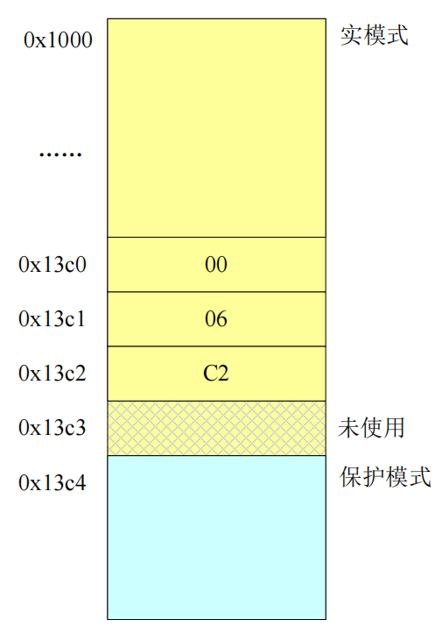
图2-18 Loader 程序在内存中的布局

- 使用添加物理地址断点的调试命令 pb 0x1513 添加一个断点。

- 输入调试命令 c 继续执行，在刚刚添加的断点处中断。在 Console 窗口中显示要执行的下一条指令（注意，此时指令中访问的地址均为逻辑地址）：
(0) [0x00001513] 0008:0000000080001513 (unk. ctxt): call dword ptr ds:0x80001117
; ff1517110080
由于这里使用了函数指针的概念，所以，根据反汇编指令可以确定内核入口点函数的地址就保存在逻辑地址 ds:0x8000117 处的四个字节中。
- 使用查看虚拟内存的调试命令 x /1wx ds:0x80001117 查看内存中保存的 32 位函数入口地址， 在 Console 窗口中会输出类似下面的内容：
0x0000000080001117 <bogus+ 0>: 0x800*****
记录下此块内存中保存的函数地址，后面的实验会验证内核入口点函数的地址与此地址是一致的。
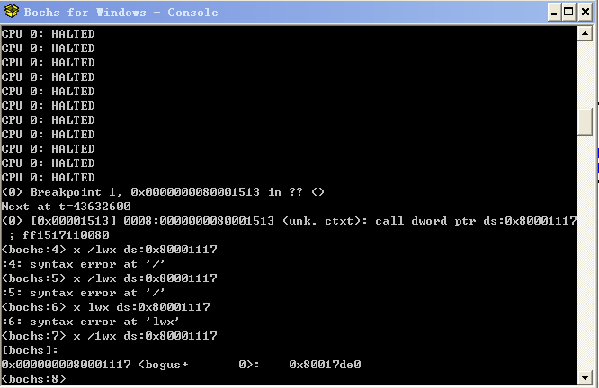
图2-19 x /1wx ds:0x80001117

- 选择“调试”菜单中的“停止调试”菜单项，停止调试。

⑤ 调试内核
通过前面的练习，读者使用 Bochs 虚拟机提供的调试功能了解了 EOS 操作系统的引导和加载过程，接下来继续调试 EOS 操作系统的内核，验证从加载程序进入内核入口点函数的过程。步骤如下：
1. 在“项目管理器”窗口中，右键点击项目节点，在弹出的快捷菜单中选择“属性”。
2. 在弹出的“属性页”对话框右侧的属性列表中找到“远程目标机”属性，将此属性值修改为“Bochs GDB stub”。
3. 点击“确定”按钮关闭“属性页”对话框。
4. 在“项目管理器”窗口中打开 ke 文件夹中的 start.c 文件，此文件中只定义了一个函数，就是操作系统内核的入口点函数 KiSystemStartup。
5. 在 KiSystemStartup 函数中的代码行（第 52 行）
KiInitializePic(); 添加一个断点。
6. 按 F5 启动调试，会在刚刚添加的断点处中断。
7. 在 start.c 源代码文件中的 KiSystemStartup 函数名上点击鼠标右键，在弹出的快捷菜单中选择 “添加监视”，KiSystemStartup 函数就被添加到了“监视”窗口中。在“监视”窗口中可以看到此函数地址为
{void (PVOID)} 0x800***** <KiSystemStartup>
与之前记录的在内存 ds:x80001117 处保存的函数入口地址相同，说明的确是由 Loader 程序进入了操作系统内核。
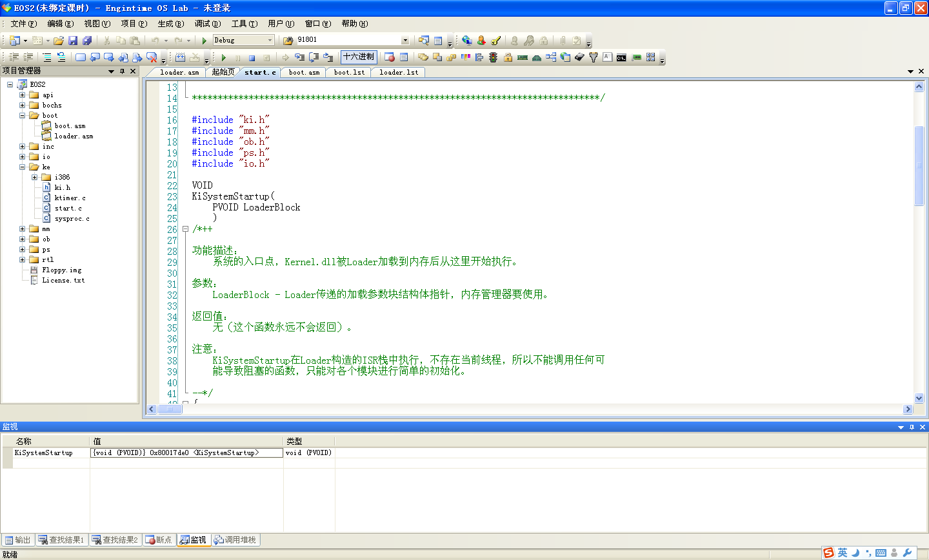
图2-19 添加监视
- 按 F5 继续执行 EOS 操作系统内核，在 Display 窗口中显示 EOS 操作系统已经启动，并且控制台程序已经开始运行了。

- 选择“调试”菜单中的“删除所有断点”菜单项，删除之前添加的所有断点。

- 选择“调试”菜单中的“停止调试”菜单项，停止调试。

⑥ EOS 启动后的状态和行为

至此，已经完整学习了 EOS 操作系统的启动过程。当 EOS 启动完毕进入内核后，会进一步完成一系列的内核初始化工作，直到 EOS 操作系统可以接收用户输入的命令为止。因为内核初始化阶段涉及到的知识较多，不太适合刚刚接触操作系统原理深入学习，所以，可以在全面掌握了操作系统概念后再回过头来仔细研究 EOS 内核的初始化过程，这对于读者深入理解操作系统原理也是有很大帮助的。但是，还是需要在这里了解一下 EOS 在完成内核初始化后，处于什么样的状态，具有什么样的行为，这对于顺利完成后续的实验是很重要的。
按照下面的步骤进行实验：
1. 在 ke/sysproc.c 文件的第 372 行，也就是“ver”命令函数中添加一个断点。
2. 按 F5 启动调试。
3. 待 EOS 启动完成后，在控制台中输入命令“ver”后按回车，会在刚刚添加的断点处中断。
4. 刷新进程线程窗口，会得到如图 2-20 所示的内容。
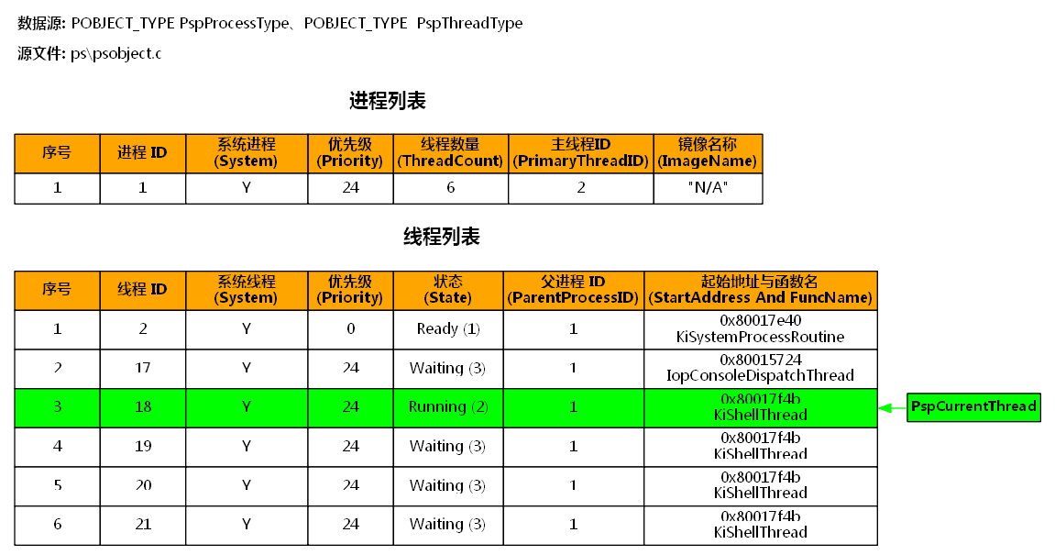
图2-20 进程列表

图 10-5：执行 ver 命令时的进程线程列表
有必要对图 10-5 中显示的进程和线程信息进行一下详细的说明。此时，在进程列表中只有一个 ID 为 1 的系统进程，其优先级为 24，包含有 6 个线程，其中 ID 为 2 的线程是该进程的主线程，系统进程是没 有映像名称的，或者可以认为“kernel.dll”就是系统进程的镜像名称。在线程列表中有 6 个线程，它们都是系统线程。其中优先级为 0 的是空闲线程，当没有优先级大于 0 的线程占用处理器时，空闲线程就会在处理器上运行并处于运行状态（Running），否则就处于就绪状态（Ready），随时准备继续在处理器上运行。ID 为 17 的线程是控制台派遣线程，用于将键盘事件派遣到活动的控制台线程，所以在没有键盘事件
发生的时间里，该线程总是处于阻塞状态（Waiting），等待键盘事件的到来。余下的四个线程都是控制台线程，分别对应于四个控制台，由于它们执行的是同一个控制台线程函数（ke/sysproc.c 文件中的 KiShellThread 函数），所以它们的起始地址都是相同的。控制台线程只有在执行控制台命令的时候才会处 于运行状态，其它时间它们都在等待控制台派遣线程为它们分配键盘事件，会处于阻塞状态。由于本次是 在控制台 1 中执行的 ver 命令，所以控制台 1 对应的 ID 号为 18 的线程会处于运行状态（使用绿色底色， 并且由当前线程指针 PspCurrentThread 指向），而其它的三个控制台线程都处于阻塞状态。
读者可以先按 F5 继续运行，然后分别按 Ctrl+F2，Ctrl+F3，Ctrl+F4 切换到另外的 3 个控制台，在每个控制台中执行 ver 命令，命中断点后刷新进程线程窗口查看其内容，验证对应的控制台线程是否处于运行状态。
之前也提到过，当 EOS 没有运行任何程序或命令的时候，空闲线程（ID 号为 2）就会处于运行状态， 读者可以按照下面的步骤进行验证：
1. 在控制台 1 中执行“ver”命令，命中之前添加的断点。
2. 删除所有断点后，在 ke/sysproc.c 文件的第 143 行添加一个断点。读者会注意到这是在一个死循环中添加了一个断点，没错，当没有其它线程运行时，空闲线程总是会不停的执行这个死循环，直到有中断发生，或者有更高优先级的线程抢占了处理器。
3. 按 F5 继续运行，会命中刚刚添加的断点。
4. 刷新进程线程窗口，验证空闲线程此时处于运行状态，并注意观察其它线程的状态。
读者也可以先删除全部断点后，再按 F5 启动调试，在控制台中输入 pt 命令查看 EOS 启动后的进程和线程的信息，如图 2-21 所示。
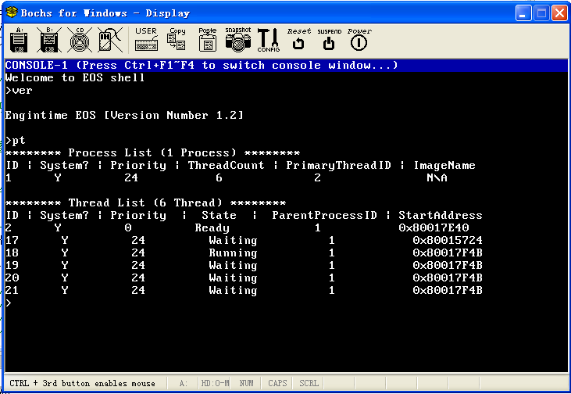
图2-20 使用 pt 命令查看进程和线程的信息

之前都是让 EOS 运行一个内核命令，进而查看进程线程信息。接下来，读者可以按照下面的步骤查看当一个 EOS 应用程序正在运行时的进程和线程信息：
1. 在 OS Lab 中选择“调试”菜单中的“停止调试”，结束之前的调试。
2. 删除所有断点。
3. 在OS Lab“项目管理器”窗口中双击Floppy.img文件，使用FloppyImageEditor工具打开此软盘镜像文件。
4. 打开配套资源“ 学生包”，在其中找到本实验对应的文件夹。可以在本书前言部分找到“学生包”的下载地址。
5. 将本实验文件夹中的Hello.exe文件拖动到FloppyImageEditor工具窗口的文件列表中释放，Hello.exe文件即被添加到软盘镜像文件中。Hello.exe一个EOS应用程序，其源代码可以参见本实验文件夹中的Hello.c源文件。
6. 在FloppyImageEditor中选择“文件”菜单中的“保存”后关闭FloppyImageEditor。
7. 按 F5 启动调试。
8. 待 EOS 启动完毕，在 EOS 控制台中输入命令“hello”后按回车。此时在软盘中的 EOS 应用程序Hello.exe 就会开始运行。
9. 迅速按 Ctrl+F2 切换到控制台 2，并输入命令“pt”后按回车。输出的进程和线程信息如图 10-7 所示。
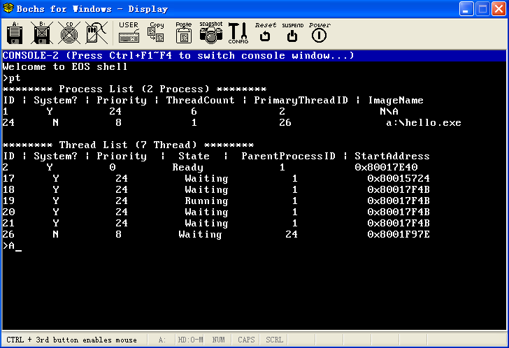
图2-20 使用 pt 命令查看有应用程序运行时进程和线程的信息

仔细比较图 2-19 和图 2-20，尝试说明哪个是应用程序的进程，它和系统进程有什么区别，哪个是应用程序的主线程，它和系统线程有什么区别。最后请读者按照实验 1 第 3.6 节中的内容自己新建一个 EOS 应用程序项目，在 main 函数中添加一个断点后启动 EOS，待命中断点后刷新进程线程窗口，将其显示的内容，指出这两幅图片所显示的进程线程信息的区别，并尝试说明原因。

  - 实验的思考与问题分析
1. 为什么EOS操作系统从软盘启动时要使用boot.bin 和loader.bin 两个程序?使用一个可以吗? 它们各自的主要功能是什么?如果将loader .bin的功能移动到boo.bin文件中，boot.bin 文件的大小是否仍然能保持小于512字节?
答: 在IDE环境启动执行EOS操作系统时，会将boot.bin, loader.bin, kermal.dll 三个二进制写入软件镜像文件中然后让虚拟机来执行软盘中的EOS操作系统,使用其中所个是不能运行的。
2.为什么软盘引导扇区程序选择将loader.bin 加载到第一个可用区域的0x1000 处呢?这样做有什么好处?这样做会对loader.bin 文件的大小有哪些限制？
答:用户只用两个可用区域，加载位置非此即彼。第一个可用用户区是低地址区，且空间大小比较小，适合容纳小文件，所以我们选择将占用空loder.bin加载到第一用户区。优点:低地址开始，便于搜索查找小文件占用小空间，节约资源。限制:loder.bin 文件必须小于1c00k.
  - 总结和感想体会
今天进行操作系统这门课的实验，体会到了操作系统的实践作用。这也是将抽象的理论知识应用到 实践的一个很好的机会，同时，我们也学习了使用OS Lab的这个实验环境，OS Lab的操作界面较为容易上手，所以使用起来很快就能了解基本的功能，和使用方法。

同时对于实验内容，本次的主要练习内容为：新建Windows控制台应用程序项目、生成项目、执行项目、调试项目以及EOS应用程序项目的生成和调试：设置间断点，并且在它的基础上进行了单步操作：详细观察了通过“快速监视"标记的数的值的变化过程等基本操作，这也为以后实验的顺利进行打下了良好的基础。

